需求说明书

修订历史
版本号 | 修订日期 | 修订人 | 修订详情
V1.0 | 2025-7-2 | 覃丽 | 撰写初稿
V1.1 | 2025-7-31 | 覃丽 | 根据7.9、7.24日评审结果更新
V1.2 | 2025-8-1 | 覃丽 | 根据业务老师提供的意见更新，详见黄色底色部分。
V1.3 | 2025-8-6 | 覃丽 | 根据开发老师意见更新需求文档。
V1.4 | 2025-8-8 | 覃丽 | 8.7日再次与业务老师评审需求，更新详见修订部分。
V1.5 | 2025-8-8 | 覃丽 | 根据业务老师意见更新：  线上理赔系统右侧边栏：不展示“立案、查勘、财产定损、人伤跟踪”菜单。  待后续“车辆定损”快赔流程上线后，同步将右侧边栏“车辆定损”菜单隐藏。

目录

1. 用户 3
2. 需求描述 3
2.1. 需求目的 3
2.2. 预期收益 3
2.3. 业务需求 4
2.3.1. 业务原始需求 4
2.3.2. 交付要求 4
2.4. 业务流程 5
3. 功能性需求 5
3.1. 用例1 全媒体客服系统 5
3.1.1. 功能描述 5
3.1.2. 业务规则/算法 6
3.1.3. 界面原型 6
3.2. 用例2 线上理赔系统 6
3.2.1. 功能描述 6
3.2.2. 业务规则/算法 6
3.2.3. 界面原型 17
3.3. 用例3 财产险理赔系统 17
3.3.1. 功能描述 17
3.3.2. 业务规则/算法 18
3.3.3. 界面原型 31
3.4. 与外部系统接口 31
3.5. 关联需求 31
3.6. 历史数据处理 31
3.7. 相关附件 32
4. 非功能性需求 32
4.1. 安全性需求 32
4.2. 其他非功能性需求 32

用户

需求描述

需求目的
为落实保险服务全流程线上化的监管要求，助力公司“价值大地”新蓝图战略落地，推动财产险线上化理赔落地，拟启动全险种线上化理赔项目。

预期收益
- 落实监管要求：通过本项目可系统性补足短板，确保全险种线上化率满足监管要求。
- 优化服务体验：利用5G视频实现远程集中服务，提高理赔处理效率和准确性，既能优化服务体验、提升客户满意度,也契合公司“服务一流”的战略目标。
- 强化风险防控：通过远程视频取证，动态核验事故场景真实性，显著增强财产险理赔风险防控能力。
- 量化收益
指标名称 | 效益指标值 | 效益指标说明
非车险理赔线上快赔服务占比 | 财产险理赔线上快赔服务占比45% | 统计口径：  财产险：统计期内线上化险种线上已决案件数/统计期内线上化险种已决案件数
案件结案周期 | 财产险（家财险）：万下报案支付周期较24年缩短8%  责任险？ | 统计口径：报案到结案。  财产险统计万元以下家财险案件（24年为6.5天）。  责任险？

业务需求

业务原始需求

交付要求

本章节填写以下内容：
是否需要操作手册：不需要
是否需要验收： 需要
是否需要用户体验验收：不需要
计划上线时间：2025.10月
公告栏内容：家财险、责任险线上理赔上线

本章节为必填章节。

业务流程
适用线上正常流程、快赔流程

功能性需求

用例1 全媒体客服系统

功能描述
- 将财产险通过95590或渠道报案的案件信息同步给线上理赔系统；
- 接收线上理赔系统规则判断的结果，即：是否满足线上理赔准入条件、是否有可处理任务的人员；
- 根据线上理赔系统规则判断的结果调度报案，同步至财产险理赔。

业务规则/算法
- 机构范围：全辖
- 涉及系统：全媒体客服系统
- 涉及产品：配置（本次仅涉及部分责任险、家财险）
- 需求改动点：

界面原型

页面流转图

页面展示

新增或修改字段说明

用例2 线上理赔系统

功能描述
- 对CC同步过来的财理赔案件进行规则判断；
- 将判断结果返回CC；
- 提供线上案件处理入口。

业务规则/算法
- 机构范围：全辖
- 涉及系统：线上理赔系统
- 涉及产品：配置（本次仅涉及部分责任险、家财险）
- 需求改动点：

准入条件
在线上理赔系统【调度规则配置】配置财产险理赔的准入条件。
固定项，调度规则配置页面均设为只读。
- 责任险：
案件同时满足下述规则，可以流入线上；否则只要有一条规则不满足，则走线下：
- 险种为ZFG、ZFZ；——配置
- 如下报案来源（剔除批量报案、以及除报案外还有其他环节对接的渠道）——配置
渠道（报案来源代码） | 渠道（报案来源名称） | 业务归属机构 | 险种 | 理赔流程 | 本次涉及险种
2 | CC报案 | 全国 | 全部 | 仅报案 | ZFG、ZFZ；  LJW/JAH/JLA/JLB/LLL/LJV/JAZ/LLJ/JAB/LLK/JPF/JZS/JPU/JHZ/JKE/JPE/TJ01
3 | 微信报案 | 全国 | 微信小程序已上线险种 | 仅报案 | ZFG;  LJW/LJV/JAB/JPF/JPU/JHZ/JKE/JPE
5 | 柜面报案 | 全国 | 全部 | 仅报案 | ZFG、ZFZ；  LJW/JAH/JLA/JLB/LLL/LJV/JAZ/LLJ/JAB/LLK/JPF/JZS/JPU/JHZ/JKE/JPE/TJ01
6 | 华夏信达渠道报案 | 广西分公司 | ZFG-雇主责任险 | 仅报案 | ZFG
8 | 超A报案 | 全国 | 超A已上线险种 | 仅报案 | ZFG；  LJW/JAB/JPF/JPU/JHZ/JKE/JPE
10 | 顺丰报案 | 深圳分公司 | ZBY-非机动车辆第三者责任保险  QYA-财产一切险  ZFG-雇主责任险 | 仅报案 | ZFG
29 | 团客服务 | 全国 | 全部 | 仅报案 | ZFG、ZFZ；  LJW/JAH/JLA/JLB/LLL/LJV/JAZ/LLJ/JAB/LLK/JPF/JZS/JPU/JHZ/JKE/JPE/TJ01
115 | 支付宝货架 | 浙江分公司 | JKE-大地家庭综合保险 | 仅报案 | JKE

- 保单为记名；
- 出险地点为“境内”；
- 报损金额小于等于XXX；——配置（须按联共保类型配置）
- 非主共案件（即：非共、从共）；——配置
- 被保险人/投保人不是黑名单；
- 未触发外调；
- 出险人状态不为“身故”；
- 没有巨灾编码。

- 家财险
案件同时满足下述规则，可以流入线上；否则只要有一条规则不满足，则走线下：
- 险种为如下17个：——配置
LJW（大地城市家庭综合保险）
JAH（金锁组合型家庭财产综合保险）
JLA（大地家财组合保险）
JLB（大地家财组合保险）
LLL（普通家财险1）
LJV（大地农村家庭综合保险）
JAZ（金锁自助型家庭财产综合保险）
LLJ（大地无忧家庭组合保险）
JAB（家庭财产综合保险）
LLK（大地无忧家庭组合保险二代）
JPF（家庭太阳能光伏发电设备保险）
JZS（家庭室内装饰财产保险）
JPU（通用家庭财产保险）
JHZ（家庭财产火灾保险）
JKE（大地家庭综合保险）
JPE（个人电子产品损坏保险）
TJ01（普通家财险）
- 报案来源（剔除批量报案、以及除报案外还有其他环节对接的渠道），见上表责任险报案来源表格；——配置
- 出险地点为“境内”；
- 报损金额小于等于3000；——配置（须按联共保类型配置）
- 非共案件（即：非共）；——配置
- 被保险人/投保人不是黑名单；
- 没有巨灾编码。

任务调度规则
满足上述准入规则的，按承保地匹配对应险种的签到人员。对于报案后产生的任务，调度规则见下1、2两点：
- 家财险：
- 查勘、立案、任务：按 “是否签到+技能组（财产险车物）+承保地” 调度。查勘、立案任务必须调度给同一人。
- 责任险险：
- 现场案件，查勘、立案任务：按 “是否签到+技能组（财产险车物）+承保地” 调度。查勘、立案任务必须调度给同一人。
- 非现场案件，立案、理算任务：按 “是否签到+技能组（财产险车物）+承保地” 调度。

- （新增）查勘提交后产生的车财人定损任务：由理赔核心调用线上理赔系统的接口进行调度。详见3.3.2.2。

线上案件处理

公共区域
- 左侧边栏菜单功能：
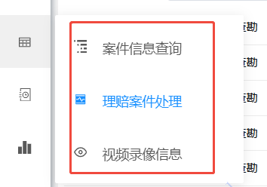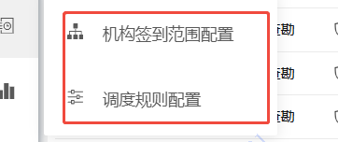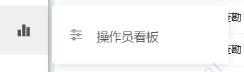
- 【案件信息查询】：仅查询流入线上的全部财产险理赔案件。
- 查询条件：报案号/立案号、报案时间、理赔状态（01报案完成、02立案、03查未定、04定未理、05理未核、06核未结、07结未付、08结已付、09 案已销、10零结、11拒赔）。理赔核心提供案件状态查询接口。
- 查询结果：报案号、理赔状态、首次连线时间、最长一次视频时长（s）、机构名称、保单号、被保险人、报案人、报案人手机号、出险时间、报案时间。
- 【理赔案件处理】：详见下述第2点。
- 【调度规则配置】：按3.2.2.1准入条件，将需要配置的因子展示在配置页面，支持修改。初始默认全辖都统一为3.2.2.1的规则，后续支持各家分公司自行调整因子。
- 【操作员看板】：本次不做财意理赔。
- 其他功能均复用车理赔。

- 【理赔案件处理】-案件池：
案件流入线上后，按3.2.2.2调度规则调度给对应已签到的线上人员，该人员待办列表中会展示流入的案件。
线上理赔【理赔案件处理】页面按险种区分3个tab页，在“财产险”tab页展示当前人员的财理赔待办案件：
- 列表中按“案件状态”展示待办案件。财理赔案件在线上的待办状态有：待查勘、待立案、待定损（车财人定损）、待理算。其中“待理算”只能通过3.2.2.3.2线上正常流程处理，不能进行3.2.2.3.3快赔处理。
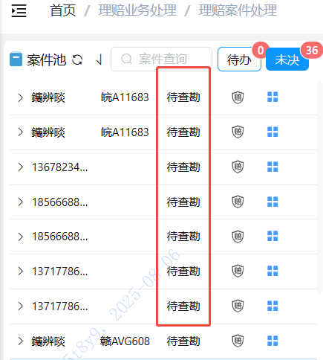
- 点击对应案件左侧下拉栏，展示该案件的明细信息，字段同车理赔。
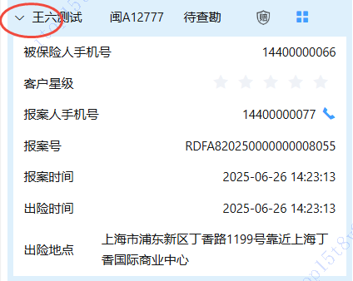
- 点击对应案件右侧【工具箱】，展示该任务的4项信息：案件补充、支付信息、特殊赔案、重点信息阅读。
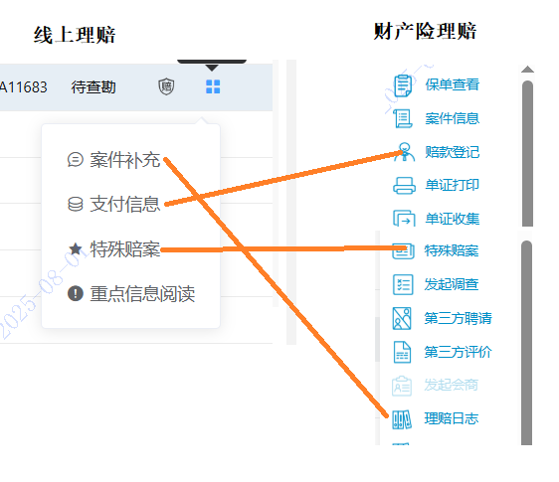
- 案件补充：点击后展示财产险理赔的【理赔日志】页面。

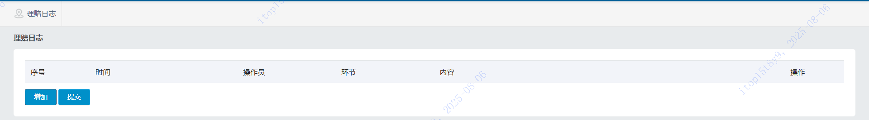
- 支付信息：点击后展示财产险理赔【赔款登记】维护页面。
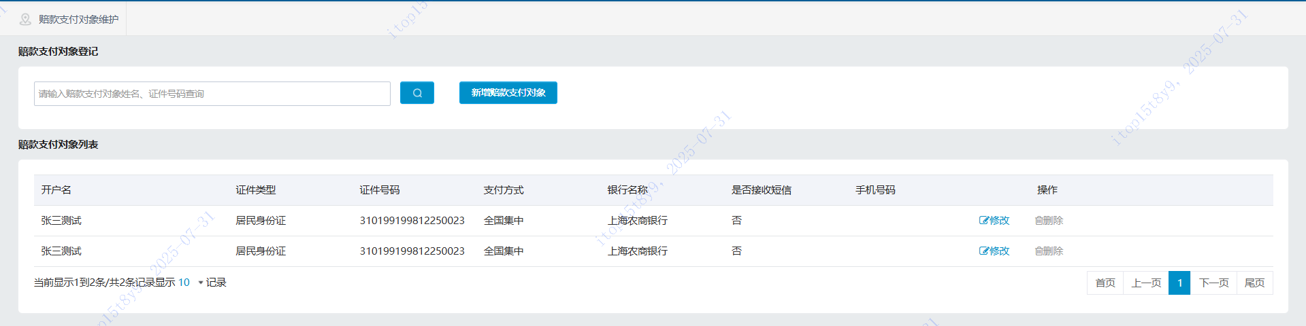
- 特殊赔案：点击后展示财产险理赔的特殊赔案申请页面（包括：立案注销、立案拒赔、零结案）。

- 重点信息阅读：点击后打开重点信息组装页面，包括承保条款责任、特约信息、出险摘要、风险报告。
- 【承保险种】：抄单的险种代码、险种名称。
- 【特约信息】：抄单的特约。
- 【出险摘要】：
模板：
报案人【报案人】于报案时间【报案时间】报案，报案人电话【报案人电话】。【出险时间】，在【出险地点】，因【出险原因】【出险原因说明】发生事故，造成出险人【出险人状态】。联系人【联系人】，联系人电话【联系人电话】。
说明：报案页面【出险人状态】为“身故，伤残，治疗中、治疗结束”时，模板中才展示红字部分；否则不展示。
- 【风险报告】：展示“风险提示”、“出险次数”。
风险提示：同财产险理赔现有的“风险提示”弹框里的信息。
出险次数：保单的【出险次数】。
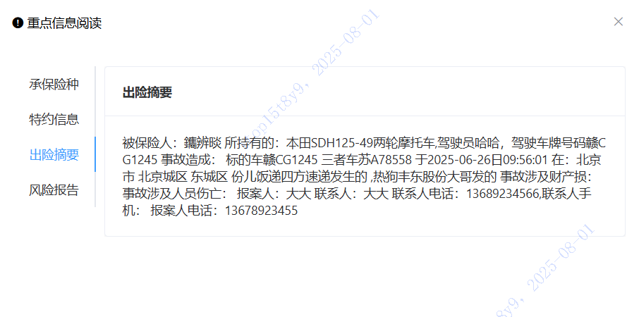

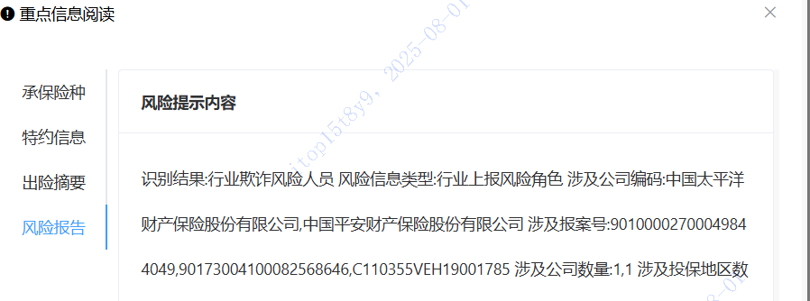
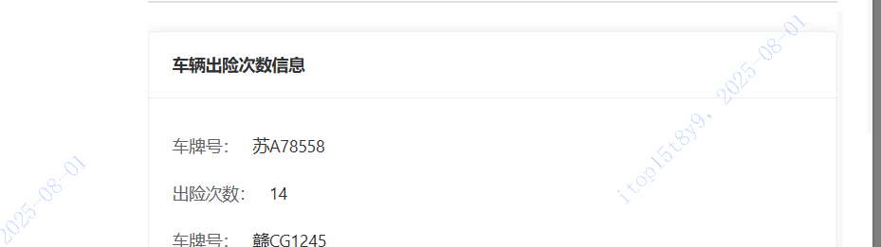

- 点击待办列表某一案件后，线上理赔页面同时切换到此案件与客户的沟通页面，即下图中部红框区域，财产险理赔案件可复用目前线上理赔的下方红框区域功能，获取的单证和支付信息可同步至对应财产险理赔案件中：
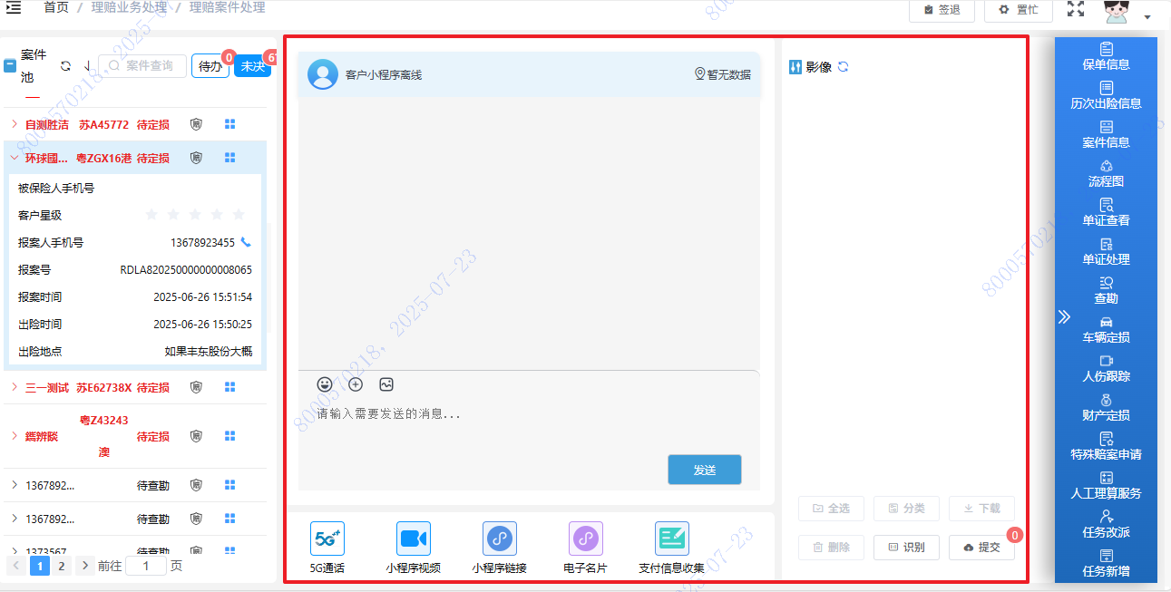

正常流程处理区域
- 点击选中待办列表某一案件后，点右侧边栏各个菜单，跳转到财理赔系统对应页面（待后续“车辆定损”快赔流程上线后，同步将右侧边栏“车辆定损”菜单隐藏）：
线上理赔系统 财理赔系统
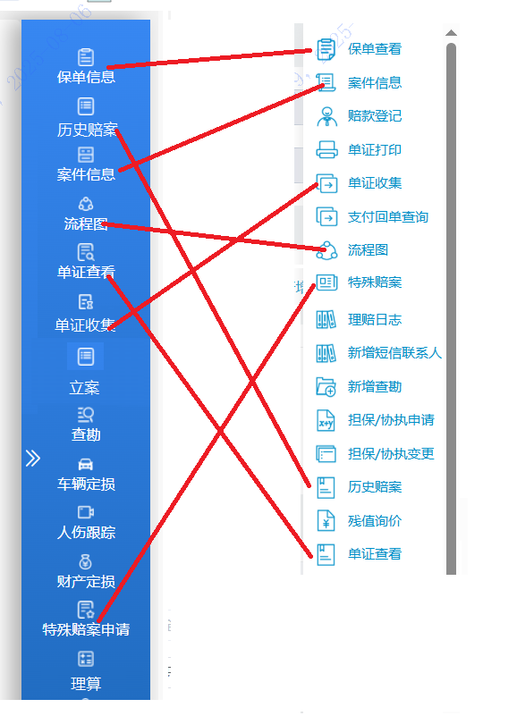
- 右侧边栏“立案、查勘、财产定损、车辆定损、人伤跟踪、理算”菜单点击后，对应跳转到财理赔系统对应任务页面。
- 当流转至线上处理的任务经人工判断，需要转线下（即流转回财产险理赔系统）处理时，可在已跳转到的财理赔对应任务页面点击【转本人线下处理】【申请改派】或【申请通赔】按钮进行任务改派或通赔调度。
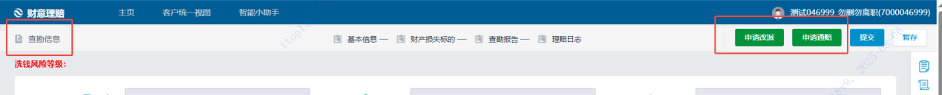

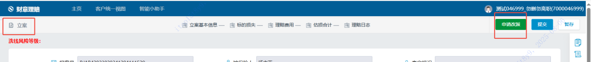

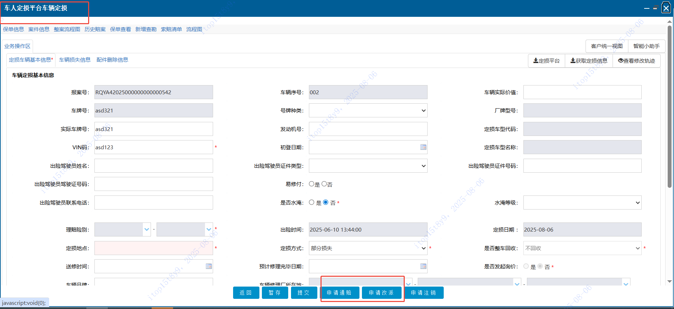

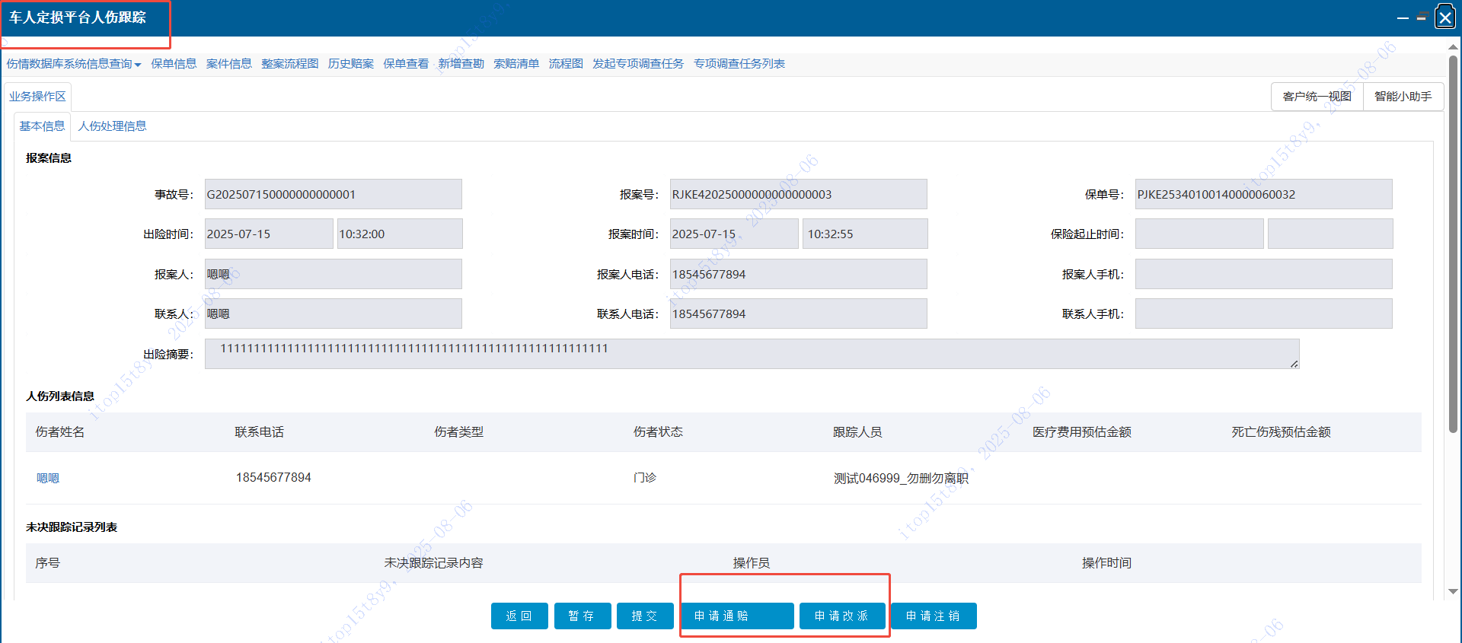

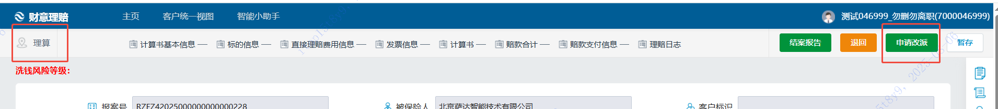

快赔流程处理区域
- 点击选中待办列表某一案件后，点快赔图标，跳转到财理赔系统快赔页面，详见3.3.2.4。

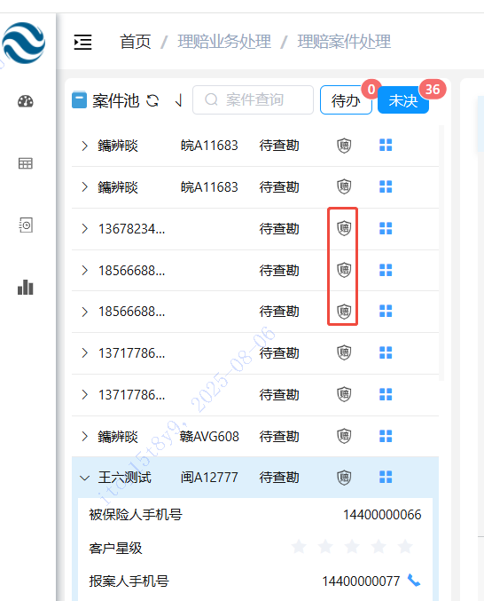

界面原型

页面流转图

页面展示

新增或修改字段说明

用例3 财产险理赔系统

功能描述
线上处理：
- 对调度到线上的任务进行处理；
- 对线下改派到线上的任务进行处理；
- 将无法线上处理的任务自动/人工改派给线下人员处理。
线下处理：
- 对线上案件线下的理算、核赔任务进行处理；
- 对线上改派到线下的任务进行处理；
- 将线下案件中满足线上条件的任务人工改派给线上处理。

业务规则/算法
- 机构范围：全辖
- 涉及系统：财产险理赔系统
- 涉及产品：配置（本次仅涉及部分责任险、家财险）
- 需求改动点：

案件/任务线上理赔标识
- 报案后，初始任务调度到线上时，只有查勘（立案）任务调度到了线上，此时即给查勘（立案）任务打上“线上”标识。后续当查勘（立案）任务改派到了线下，则去掉此标识。
- 当查勘（立案）任务由线上人员提交成功后，产生线上车财人定损任务后，车财人定损任务也默认打上“线上”标识。如车财人定损任务改派到了线下，则对应任务去掉此标识。
- 当理算任务在线上生成后，也默认打上“线上”标识。如理算任务改派到了线下，则去掉此标识。
- 如线下的查勘（立案）任务、车财人定损任务、理算任务改派到了线上，也给这些任务对应打上“线上”标识。
- 将各任务标识同步给线上理赔系统。
- 案件的线上化标识：后续按业务要求根据各任务的标识综合判断。

线上任务调度
线上任务按承保地匹配对应险种的签到人员。

- 车财人定损任务按“是否签到+技能组（财产险车物/财产险人伤）+承保地”规则调度：
- 查勘（立案）在线上提交，车财人定损任务：
- 优先调度给该承保地内签到用户中同时签到了车物、人伤技能组的用户；有多人同时签到则将任务分派给当前待办任务最少的线上人员。（调用线上理赔接口，反馈工号）
- 如无同时签到车物、人伤技能组的用户，但两个技能组分别都有用户签到，则将车财人定损任务按车物、人伤技能组分别调度至不同用户。有多人同时签到则将任务分派给当前待办任务最少的线上人员。（调用线上理赔接口，反馈工号）
- 如车物或人伤技能组无人签到，则将车财或人伤定损任务调度至线下（按“机构+险种+任务类型”自动调度）。如线下有多人有相同权限或无人有权限，则将任务放到任务池。（调用线上理赔接口，反馈：线下处理）
- 查勘（立案）在线下提交，车财人定损任务均按已有规则调度给线下定损人员。
- 如案件存在预付、预赔，不允许将定损、理算调度到线上。
- 重开后的任务优先调度给重开前对应任务的原处理人：如此人为线上人员，则看此时是否在线（调用线上理赔接口，查询人员是否签到状态），如在线则直接调度此人；如不在线，但此人有线下该任务处理权限，则调度给线下此人；否则自动调度给线下有权限的其他人员。
- 如为特殊赔案重开，则须理赔系统通知线上理赔将线上任务（如有）恢复，再将这些任务优先调度给重开前对应任务的原处理人：如此人为线上人员，则看此时是否在线，如在线则直接调度此人；如不在线，但此人有线下该任务处理权限，则调度给线下此人；否则自动调度给线下有权限的其他人员。（①处理人是签到状态，则通知线上理赔任务重开，原人处理 ②处理人没签到，有线下权限。则通知线上理赔：任务转线下。③处理人没签到，无线下权限。则通知线上理赔：任务转线下，更新处理人）

线上理赔-正常处理
如果线上案件是通过3.2.2.3.2线上理赔系统正常流程处理区域跳转到财理赔系统进行处理，则所有操作页面同财理赔。
- 该流程处理过程中涉及的“车辆定损”任务的自动改派/人工改派规则同3.3.2.4.4。
- 其他均同财理赔系统相应页面线下的处理规则。

线上理赔-快赔处理（涉及车辆定损的部分二期实现）

线上快赔-公共功能
- 满足线上理赔条件的案件点击快赔按钮跳转到财产险理赔的案件线上快赔页面，通过线上快赔页面完成 基本信息（查勘（立案）信息）、财产损失信息、车辆损失信息、人伤跟踪定损的录入，并在各tab页提交相应任务。

- 公共功能说明：
  - 【暂存】：点击该按钮暂存线上快赔当前页面已录入但未提交的信息，不进行业务逻辑校验和非空校验。切换到其他tab页时，默认自动暂存当前页面。
  - 【申请改派】：点击打开线上快赔改派页面，功能详见3.3.2.3.8。
  - 【申请注销】：点击打开线上快赔注销页面，功能详见3.3.2.3.7。
  - 【提交】：点击打开线上快赔提交页面，功能详见3.3.2.3.6。

- 通过页面上方的导航，快速切换录入内容区：
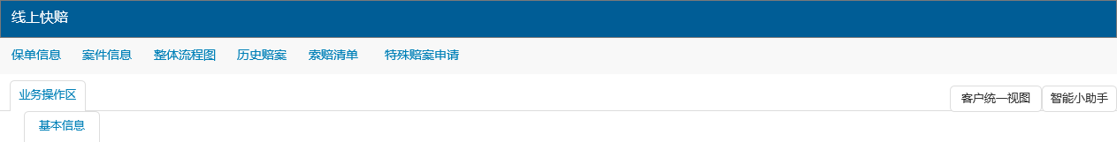
  - 页面标题为：线上快赔。
  - 菜单区功能同财理赔系统现有功能。

  - 查勘（立案）/车辆定损/财产定损/人伤跟踪任务改派给其他人之后，当前处理人导航栏中不再显示对应tab页。只能通过流程图进入查看其他节点信息。

线上快赔-基本信息录入
该页面整合了财产险理赔系统 报案、查勘、立案页面的信息。
责任现场案件、家财险案件：
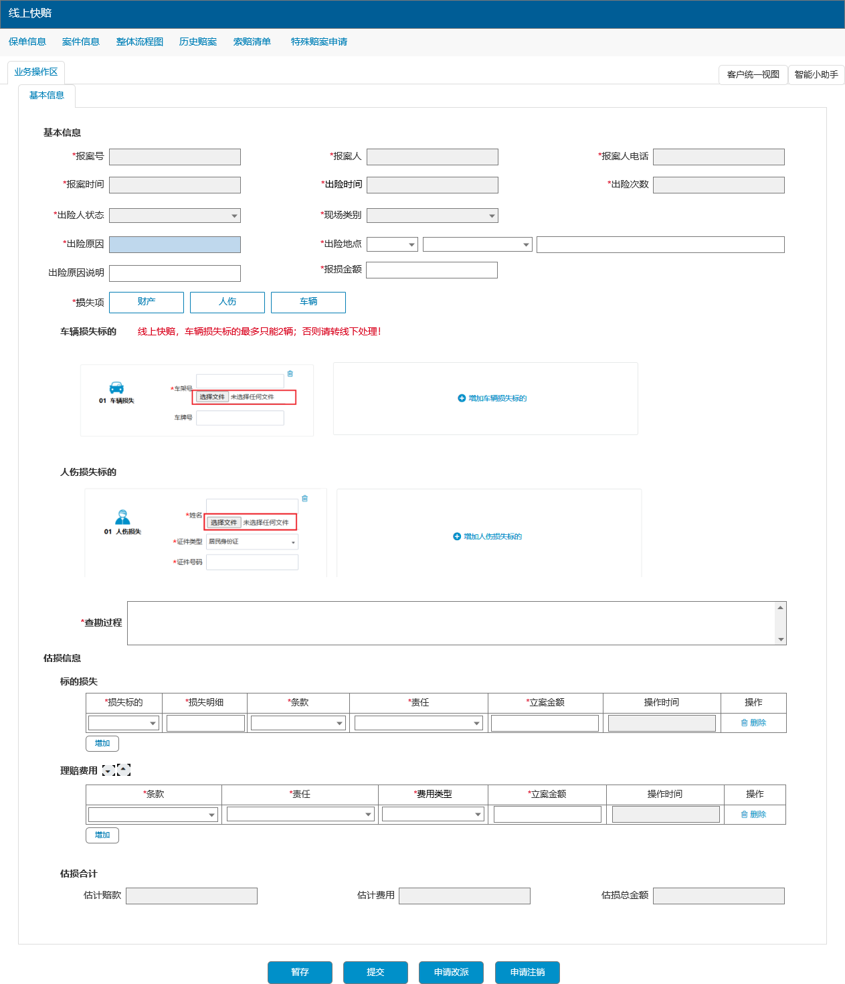

责任非现场案件：
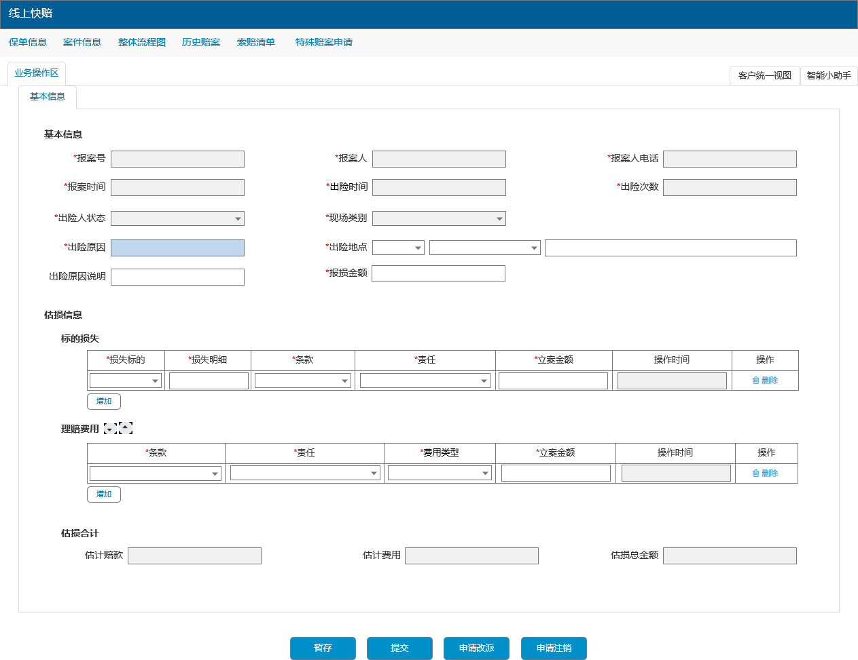

- 基本信息页面区分责任险现场案件+家财险、以及责任险非现场案件（无查勘信息）。红框标识部分初始化时默认折叠。点击展开，点击折叠。
- 车辆最多只能录入两辆。红字提醒：线上快赔，车辆损失标的最多只能2辆；否则请转线下处理！
- 人伤数量无限制。
- “查勘过程”：必填，默认按模板“经【查勘类型】，涉及【损失项1】、【损失项2】、【损失项3】损失”生成，允许修改。
其中，【损失项】为：财产、人伤、车辆。
- 出险原因根据险种展示：
41400-雇主责任险 |  |  | 35200-普通家财险
119 | 人身意外伤害 |  | 101 | 火灾
136 | 人为疏忽、过失 |  | 102 | 爆炸
139 | 电梯事故 |  | 103 | 暴雨
151 | 疾病 |  | 104 | 暴风
196 | 其他意外事故 |  | 105 | 雷击
307 | 外界物体倒塌 |  | 106 | 台风
308 | 空中运行物体坠落 |  | 107 | 地面下陷
309 | 行驶中平行坠落 |  | 108 | 雪灾
330 | 他人肇事逃逸 |  | 109 | 雹灾
614 | 交通事故 |  | 110 | 冰凌
618 | 法定传染病确诊 |  | 111 | 突发性滑坡
 |  |  | 113 | 泥石流
 |  |  | 114 | 洪水
 |  |  | 117 | 龙卷风
 |  |  | 167 | 沙尘暴
 |  |  | 124 | 水管爆裂
 |  |  | 999 | 其他

- 点击【提交】按钮，进行基本信息校验：
  - 仅提交基本信息页面信息。
  - 基本信息页面所有必填字段非空。
  - “出险原因”含“其他”时，“出险原因说明”必录。
  - 责任险、家财险案件：
- 如估损金额（赔款+费用）大于XXX元，则无法进入下一步操作，弹框提示：案件估损金额大于XXX元，当前案件将自动转线下处理！
- 点击【确定】，则自动生成线下的查勘、立案任务（责任险非现场案件仅生成线下立案任务），并分派给有权限（按“机构+险种+任务类型”自动调度）的线下处理人，如未匹配到或有多个处理人，则放到任务池，且立案、查勘均为未处理。线上基本信息页面字段信息自动带入线下查勘、立案任务页面。后续该案件默认按线下案件处理。
- 点击【取消】，返回基本信息页面。
- 自动改派后自动生成理赔日志默认值见3.3.2.4.8。

- 如估损金额（赔款+费用）小于或等于XXX元，则基本信息线上提交成功后，定损任务默认在线上处理。
- 如“损失项”选中了“财产”，则基本信息提交后自动生成一个财产定损tab页，页面标题为“财产定损”。如“损失项”选中了“车辆”，则基本信息提交后自动生成对应的车辆定损tab页，页面标题为“车辆(车牌号/车架号后6位)”，优先取车牌号，无则取车架号后6位。如“损失项”选中了“人伤”，则基本信息提交后自动生成对应的人伤定损任务，详见3.3.2.4.5。责任险非现场案件不生成线上/线下车财人定损任务。
- 基本信息校验通过并提交后才能进行车财人定损信息录入。提交后默认停留在当前页面，系统自动刷新按录入的损失项新增对应的tab页。

  - 其他同财产险理赔系统查勘、立案页面及提交时的校验规则。
  - 查勘（立案）提交时的默认值见3.3.2.4.6。
  - 线上基本信息提交后不产生立案高级审核节点。
- 基本信息未提交前，也可以人工点击【申请改派】按钮，将查勘（立案）改派到线下，详见3.3.2.4.8，后续该案件默认按线下案件处理。人工改派后自动生成理赔日志默认值见3.3.2.4.8。
- 如报案超7天后基本信息还未提交，则查勘、立案均自动改派至线下，查勘按“机构+险种+任务类型”权限自动分派处理人，并进行强制立案，立案处理人仍为线上处理人员（已有规则）。

线上快赔-财产损失信息录入
该页面字段参考财产险理赔系统财产定损页面。
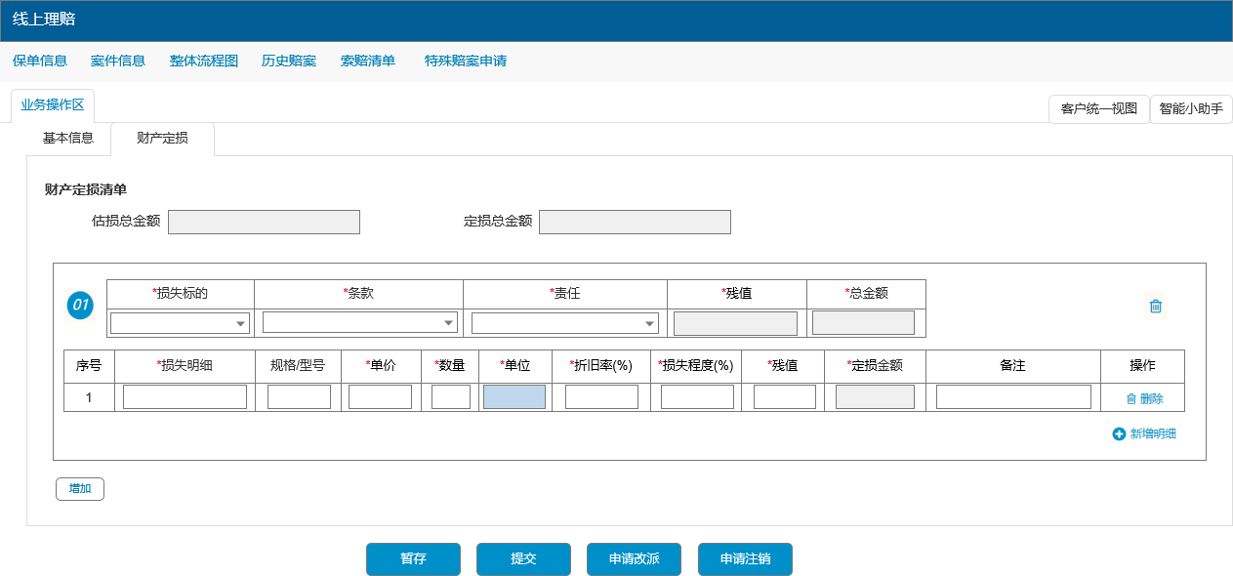
- 车财人定损页面可并行处理，每个定损tab页的【提交】按钮均只对当前页面进行校验和提交：
  - 仅提交当前定损页面信息。
  - 当前页面所有必填字段非空。
  - 如车财人定损总金额（已提交的定损+当前定损）大于XXX元，则无法进入下一步操作，弹框提示：案件总定损金额大于XXX元，当前定损任务将自动转线下处理！
- 点击【确定】，则自动生成线下对应的车财人定损任务，并分派给有权限（按“机构+险种+任务类型”自动调度）的线下处理人，如未匹配到或有多个处理人，则放到任务池，且为未处理。线上车财人定损页面字段信息自动带入线下车财人定损任务页面。
- 点击【取消】，返回对应定损tab面。
- 自动改派后自动生成理赔日志默认值见3.3.2.4.8。
  - 如车财人定损总金额（已提交的定损+当前定损）小于或等于XXX元，则当前定损允许在线上提交成功。
  - 其他规则同财产险理赔系统车财人定损页面及提交时的校验规则。
- 车财人定损未提交前，也可以人工点击【申请改派】按钮，将车财人定损改派到线下，详见3.3.2.4.8。人工改派后自动生成理赔日志默认值见3.3.2.4.8。
- 新增查勘后产生的线上车财人定损任务同以上处理。

线上快赔-车辆损失信息录入（二期实现）
该页面字段参考财产险理赔系统车辆定损页面。
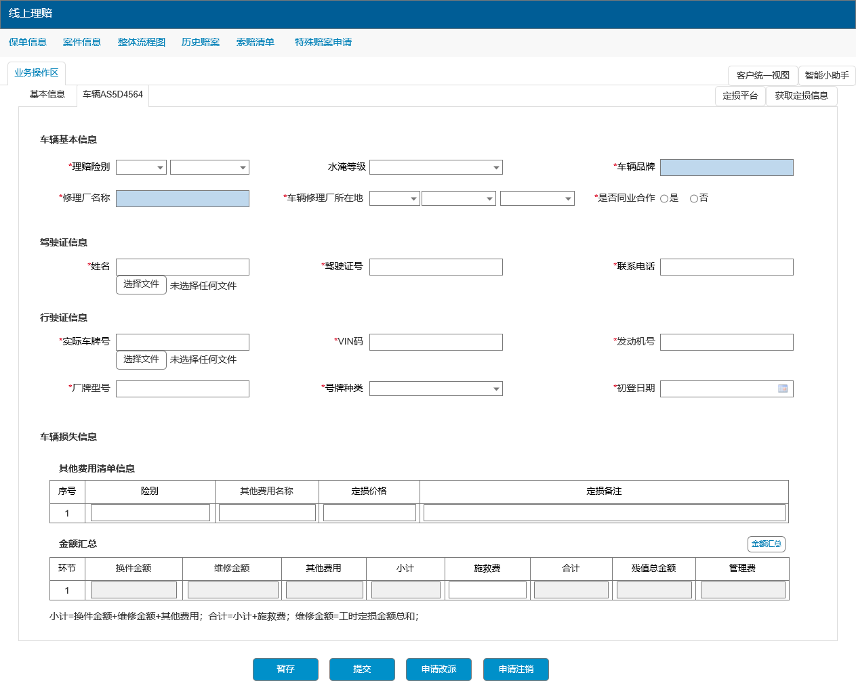
- 车辆信息录入支持录入车辆基本信息与车辆损失信息。
- 公共功能：
  - 【定损平台】：复用现有与精友交互功能。
  - 【获取定损信息】：复用现有与精友交互功能。
- 车辆定损页面录入车牌号后并提交后，将车牌号自动带入tab页标题中，覆盖原来的车牌号/车架号后6位。
- 车辆定损提交时的默认值见3.3.2.4.6。
- 车辆核损：
  - 线上人员支持配置车辆核损权限。
  - 线上人员如有车辆核损权限，则线上车辆定损信息提交后，自动核损通过；
  - 如无车辆核损权限，则生成车辆核损任务按现有规则流转。核损退回提交人时，退回给原车辆定损处理人。
- 其他同3.3.2.4.3第1、2、3点。

线上快赔-人伤损失信息录入
当【基本信息】tab页录入伤者基本信息并提交成功后，根据3.2.2.2调度规则如自动生成了线上人伤定损任务，则在线上理赔系统按3.2.2.3.2正常流程处理该任务。处理页面同财理赔已有的人伤跟踪页面。

- 任务处理入口见3.2.2.3.2和下述第5点。
- 从线上理赔系统选择伤者跳转到财产险理赔系统人伤跟踪页面：
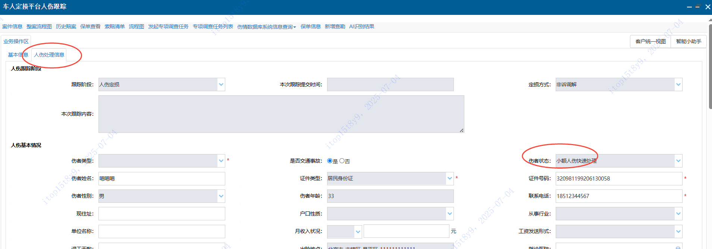
  - 跟踪阶段默认“人伤定损”，允许修改；
  - 伤者状态默认“小额人伤快速处理”，允许修改。
  - 其他规则均同现有人伤跟踪各阶段页面。
- 人伤核损：
  - 线上人员支持配置人伤核损权限。
  - 线上人员如有人伤核损权限，则线上人伤定损信息提交后，自动核损通过；
  - 如无人伤核损权限，则生成人伤核损任务按现有规则流转。核损退回提交人时，退回给原人伤定损处理人。
- 在快赔页面，展示“人伤损失”tab页，点击页面标题，展示当前案件下已生成人伤定损任务的“伤者姓名+证件号后4位”，点击任意一个，都跳转到财理赔系统人伤跟踪页面，同上述第2点，此处既可以处理，也可以查看已处理的人伤跟踪任务。
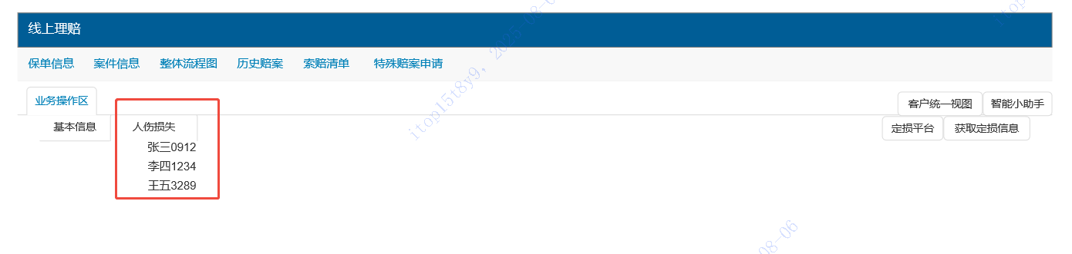
- 其他同3.3.2.4.3第1、2、3点。

线上快赔-提交
- 各tab页的【提交】按钮均只提交当前页面信息。
- 提交时对各tab页信息的校验规则详见3.3.2.4.2-3.3.2.4.5。
- 各tab页由线上人员提交成功后在财产险理赔系统自动生成对应任务的数据及流程节点。
  - 基本信息：提交后生成查勘（已处理）、立案（已处理）节点及数据。
  - 车财人定损信息：提交后生成车财人定损（已处理）节点及数据。
  - 理算信息：提交后生成理算（实赔）（已处理）节点及数据。
  - 线上快赔处理的案件，如果从理赔核心进流程图，看到的都是线下的页面；只有从线上快赔进入才能看到线上快赔页面。

- 各tab页面点击【提交】按钮时，需要默认的字段如下：
 | 字段 | 默认值
查勘 | 巨灾编码 | 空
 | 查勘类型 | 家财险：线上查勘  责任险：  现场：线上查勘  非现场：免查勘
 | 免查勘原因 | 非现场案件无现场
 | 查勘时间 | 任务提交时间
 | 查勘地点 | 出险地点
 | 是否涉及第三方责任 | 否
 | 是否简易赔案 | 家财险：否  责任险：  非现场：是  现场：否
 | 查勘人 | 线上处理人员
 | 查勘人电话 | 有则自动带出，无则为空
 | 出险经过 | 模板：  报案人【报案人】于报案时间【报案时间】报案，报案人电话【报案人电话】。【出险时间】，在【出险地点】，因【出险原因】【出险原因说明】发生事故，造成出险人【出险人状态】。联系人【联系人】，联系人电话【联系人电话】。  说明：报案页面【出险人状态】为“身故，伤残，治疗中、治疗结束”时，模板中才展示红字部分；否则不展示。
 | 责任分析 | 模板：  根据【出险原因】【出险原因说明】，及条款、责任判断。
 | 损失评估 | 模板：  【估损金额】。
立案 | 巨灾编码 | 空
 | 立案说明 | 模板：  报案人【报案人】于报案时间【报案时间】报案，报案人电话【报案人电话】。【出险时间】，在【出险地点】，因【出险原因】【出险原因说明】发生事故，造成出险人【出险人状态】。联系人【联系人】，联系人电话【联系人电话】。条款“【条款】”，责任“【责任】”，预估损失金额【估损金额】。  说明：报案页面【出险人状态】为“身故，伤残，治疗中、治疗结束”时，模板中才展示红字部分；否则不展示。
车辆定损 | 出险驾驶员证件类型 | 身份证
 | 出险驾驶员证件号码 | 驾驶证号
 | 是否水淹 | 水淹等级为空时，默认为否；  水淹等级不为空时，默认为是；
 | 定损地点 | 出险地点
 | 定损方式 | 部分损失
 | 修理厂资质 | 一类
 | 是否整车回收 | 不回收
 | 是否发起询价 | 否
 | 是否4S店 | 已有规则：根据“修理厂名称”自动判断
财产定损 | 币别 | CNY
理算 | 本次赔付币别 | CNY
 | 是否通融案件 | 否
 | 是否保单全损终了 | 是
 | 单证收集齐全时间 | 已有规则
结案报告 | 保险标的 | 抄单的“损失标的”
 | 出险经过 | 同查勘“出险经过”
 | 查勘过程 | 同查勘“查勘过程”
 | 责任分析 | 同查勘“责任分析”
 | 损失核定 | 已有规则
 | 理赔意见 | 已有规则

线上快赔-申请注销
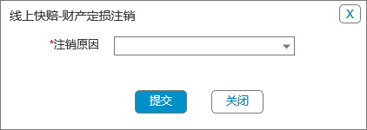
- 仅车财定损tab页展示【申请注销】按钮。点击后弹框展示注销页面，选择注销原因后提交，即可以注销当前定损任务。
- 点击【返回】，关闭弹框，返回线上处理页面。

线上快赔-申请改派

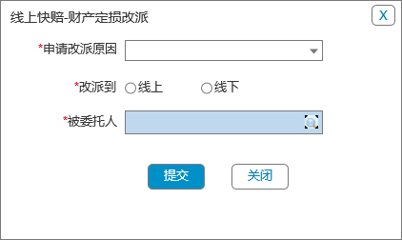
- 各tab页均展示【申请改派】按钮。点击后弹框展示改派页面，选择改派原因、被委托人后提交，即可以将当前任务改派给委托人（可以是线上或线下人员）。被改派机构默认当前线上处理人所属分公司。如要改派到线上，则也须校验线上人员是否已签到。
- 被委托人能选择的范围同现有财理赔系统各任务改派功能（包括能选到本次有权限的线上人员）。
- 各tab页的任务改派到线下后，生成对应节点的任务，且均为未处理。
- 点击【返回】，关闭弹框，返回线上处理页面。
- 对于线上案件转线下处理的，需要在【理赔日志】中自动生成一条记录。自动生成的不能修改。
自动生成的理赔日志字段默认值如下：
时间：理赔日志生成时间
操作员：当前处理人
环节：当前环节
内容：
自动改派：【任务类型】因不符合线上规则自动转线下
人工改派：【任务类型】因【改派原因】人工转线下
跟踪类型：其他
说明类型：一般说明
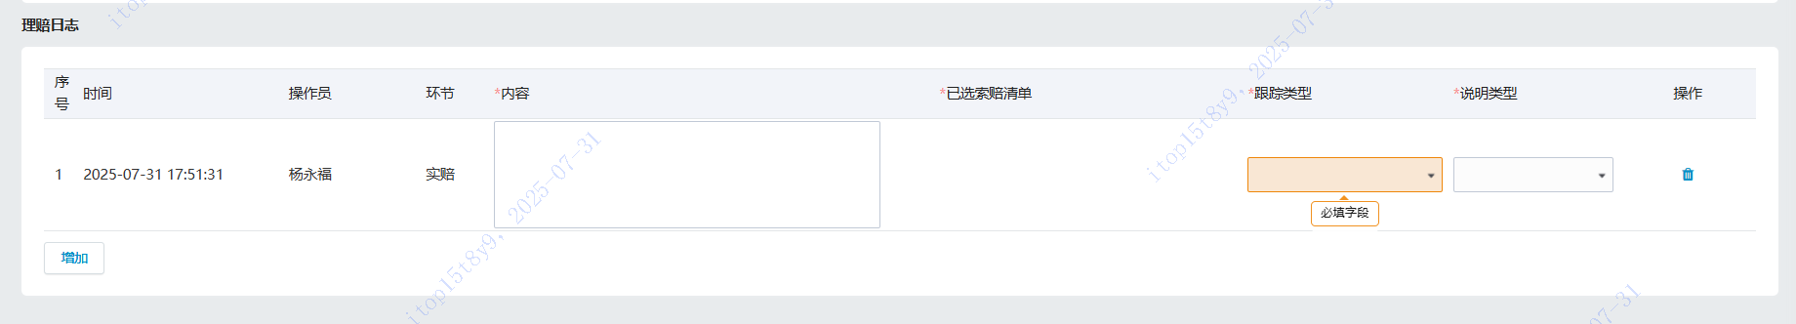

线下改派到线上
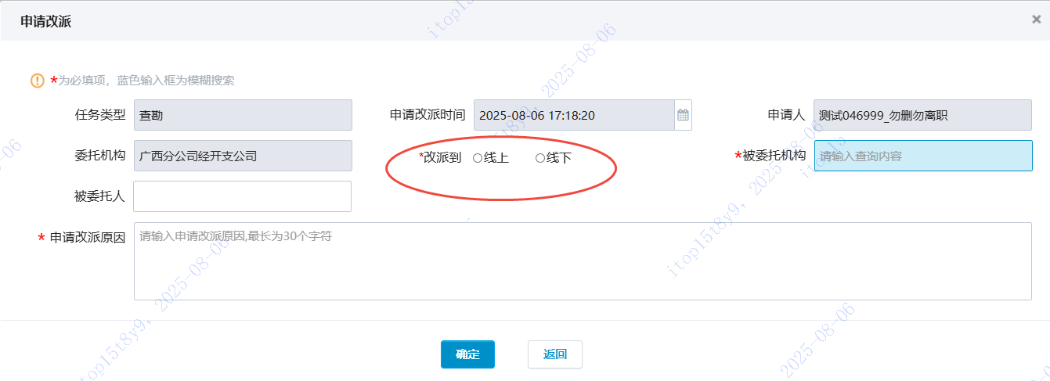
- 线下“查勘、立案、财产定损、车辆定损、人伤跟踪、理算（实赔）”页面，申请改派、申请通赔的页面，都新增字段“改派到”，可选：线上、线下。
- 如要改派到线上，则也须校验线上人员是否已签到。
- 查勘、立案已在线下，如要改派至线上，则：
- 仅未提交前能改派（立案审核中不能改派）；且只能人工改派至线上，不能自动改派；
- 改派到线上时须再次判断“3.2.2.1准入条件”、以及“3.2.2.2任务调度规则”；
- 只要立案、查勘有一个已完成的（立案审核通过才算已完成），就不允许改派线上；
- 如果立案、查勘都没提交，改派其中一个到线上时，另一个同时改派；
- 改派至线上后，基本信息页面（查勘、立案任务）为未提交状态。
- 车财人定损/理算已在线下，如要改派至线上，则：
- 仅未提交前能改派；且只能人工改派至线上，不能自动改派；
- 改派到线上时须再次判断“3.2.2.1准入条件”、以及“3.2.2.2任务调度规则”；
- 定损/理算任务如已完成，就不允许改派线上；
- 改派至线上后，车财人损失信息/理算页面为未提交状态。
- 对于线下案件转线上处理的，需要在【理赔日志】中自动生成一条记录。自动生成的不能修改。
自动生成的理赔日志字段默认值如下：
时间：理赔日志生成时间
操作员：当前处理人
环节：当前环节
内容：【任务类型】因【改派原因】人工转线上
跟踪类型：其他
说明类型：一般说明

- 如案件存在预付、预赔，不允许将定损、理算改派到线上。
- 重开后的任务改派规则同重开前。

其他
- 线上理赔提交过任意一次后发现需要新增伤者/车辆的，需要通过财产险理赔系统现有新增查勘功能调度出一个单独的人伤/车辆定损任务出来。
- 线上不支持新增查勘、预付、预赔等操作，如需，则须给该线上人员配置线下相应功能处理权限，该人员到理赔核心查询出该案件后再进行相应处理。
- 已改派到线下/线上的任务，可以再次改派到线上/线下，但须重新判断“3.2.2.1准入条件”、以及“3.2.2.2任务调度规则”。
- 自动调度线下人员时，均按“机构+险种+任务类型”权限自动调度，如有多人有相同权限、或无人有权限，则将任务放到任务池。

界面原型

页面流转图

页面展示

新增或修改字段说明

与外部系统接口

关联需求

历史数据处理

相关附件
No. | 资料名称/版本 | 资料标识 | 资料来源
1
2

非功能性需求

安全性需求
本需求的安全功能、安全设计、编码安全、安全测试、部署安全等应满足《信息技术部应用系统开发安全技术标准》的各项要求。

其他非功能性需求

